„JARO KLEPE NA VRÁTKA, koukni malá zvířátka“

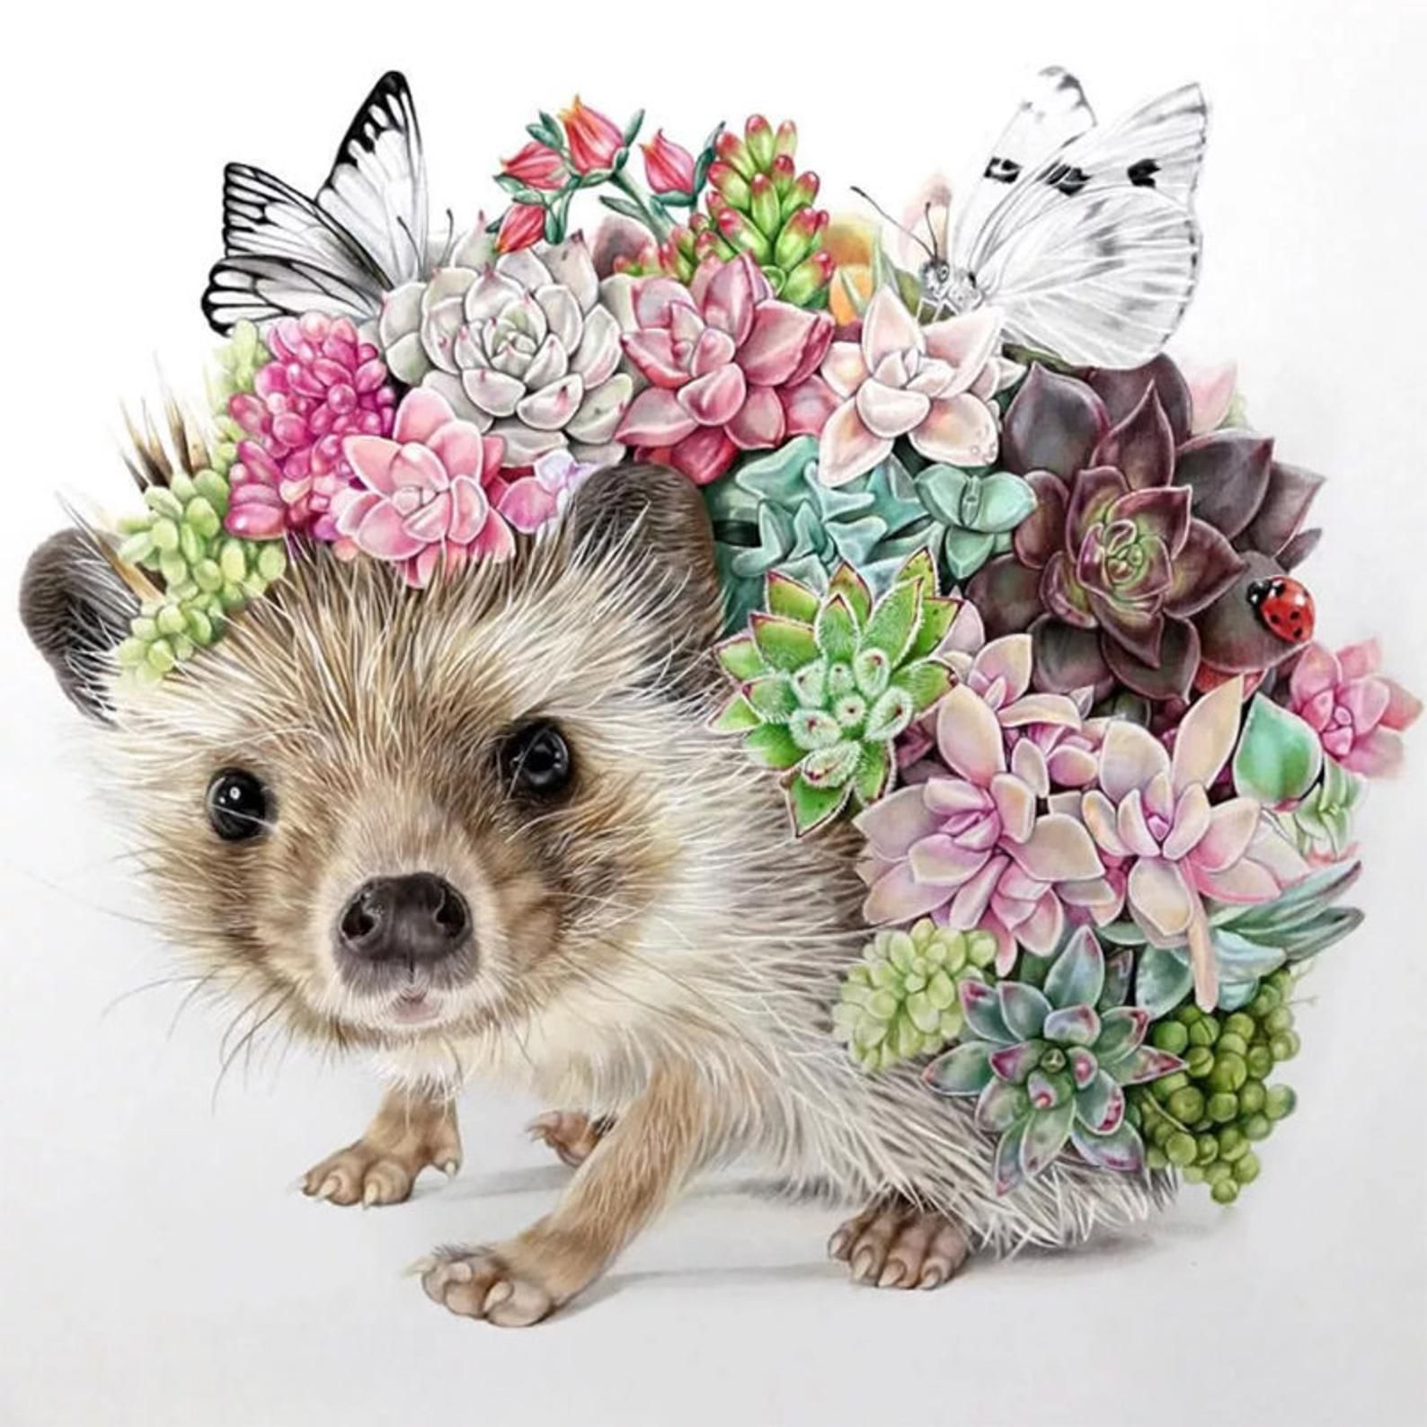
Amazon.com. Amazon.com [online]. Copyright © 1996 [cit. 11.09.2021]. Dostupné z: https://www.amazon.com/Classic-Children-Puzzles-Hedgehog-Succulent-Art-Suitable/dp/B083GZ5Q8R?fbclid=IwAR0f-MOnHppa1f_g7yRrycyvUrhFLj2BHNcrpDki_EHfdSiRLmYxiufyiLY

- Přečti si společně s rodiči pohádku „O veliké řepě“.
(doplň za obrázky slova ve správném tvaru)
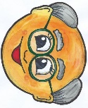ŠEL VYTÁHNOUT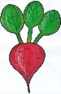. TÁHNE, TÁHNE, ALE NEVYTÁHNE. ZAVOLAL SI NA POMOC . BABIČKO, BABIČKO, POJĎ MI PROSÍM POMOC VYTÁHNOUT. CHYTILA , DĚDEČEK CHYTIL. TÁHLI, TÁHLI, ALE NEVYTÁHLI. ZAVOLALI SI NA POMOC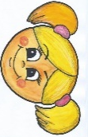.VNUČKO, VNUČKO, POJĎ NÁM PROSÍM POMOC VYTÁHNOUT ŘEPU. CHYTLA, CHYTLA, CHYTIL. TÁHLI, TÁHLI, ALE NEVYTÁHLI. ZAVOLALI SI NA POMOC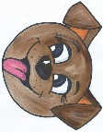. PEJSKU, PEJSKU, POJĎ NÁM PROSÍM POMOCI VYTÁHNOUT. CHYTL , VNUČKA CHYTLA, BABIČKA CHYTLA, DĚDEČEK CHYTIL . TÁHLI, TÁHLI, ALE NEVYTÁHLI. ZAVOLALI SI NA POMOC 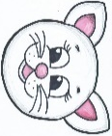. KOČIČKA CHYTLA, PEJSEK CHYTL, VNUČKA CHYTLA, BABIČKA CHYTLA , DĚDEČEK CHYTIL . TÁHLI, TÁHLI, ALE NEVYTÁHLI. ZAVOLALI SI NA POMOC. MYŠKO, MYŠKO, POJĎ NÁM PROSÍM POMOCI VYTÁHNOUT ŘEPU. CHYTLA , KOČIČKA CHYTLA , PEJSEK CHYTL , VNUČKA CHYTLA , BABIČKA CHYTLA , DĚDEČEK CHYTIL . TÁHLI, TÁHLI AŽ ŘEPU VYTÁHLI.
Art drawings for kids, Drawings, Drawing for kids. Pinterest - Česká republika [online]. Dostupné z: https://cz.pinterest.com/pin/196469602483358651/

- Pamatuješ si, jaká zvířátka se nám objevila v pohádce „O veliké řepě“?
- (pejsek, kočička, myška)
Tuto pohádku můžeš doma zahrát rodičům nebo sourozencům.
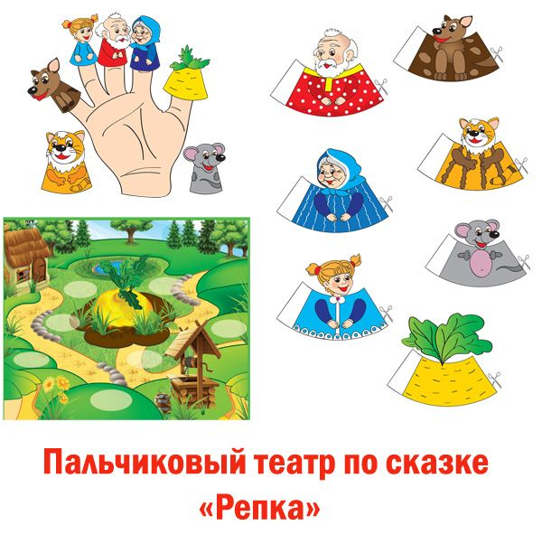
(vystřihni obrázky dle návodu a zadní proužek slep, pak už stačí jen nasadit na prstík)
Пальчиковый театр по сказке Репка. Дошкольный портал для детей, родителей, воспитателей и педагогов [online]. Copyright © 2021 [cit. 11.09.2021]. Dostupné z: http://nashideto4ki.ru/8435-palchikovyy-teatr-po-skazke-repka.html
- Zopakuj si, jak se zvířátka jmenují a jak se říká jejich mláďatům. Podívej se s housenkou Jůlií na farmu, nebo si poslechni písničku o zvířátkách.
(zvířátka můžeš vystříhat, zamíchat a následně zpět přiřadit k sobě)
https://youtu.be/7PKqpkN9rEU
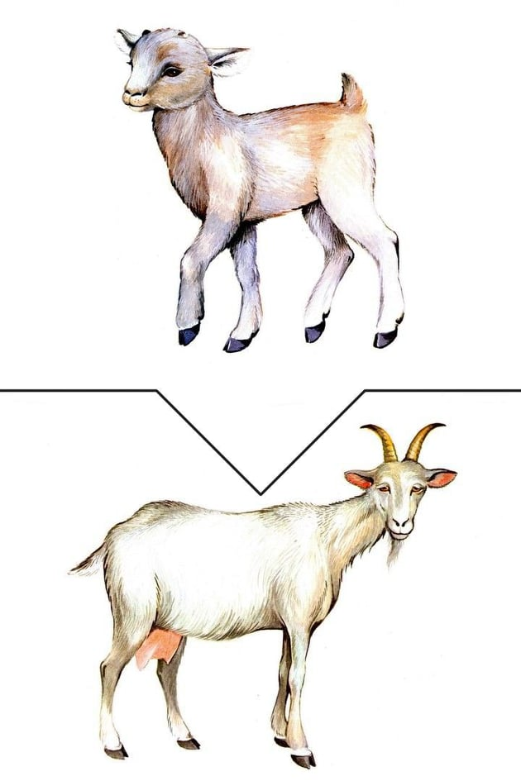
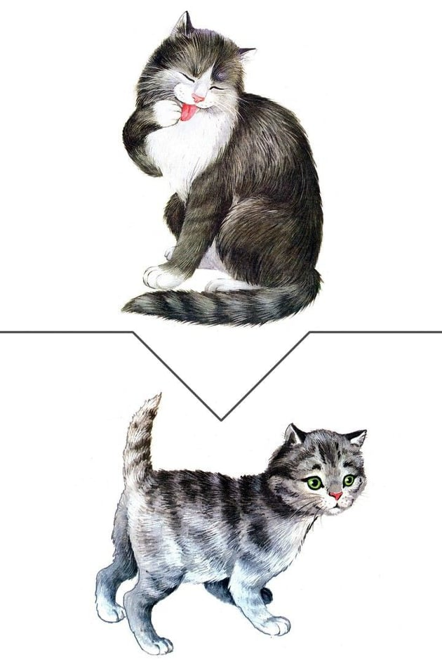
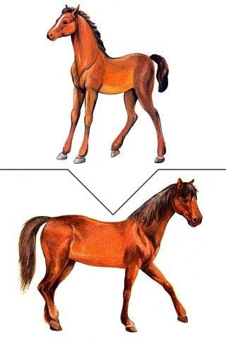
https://youtu.be/KV0RYtVlWnI

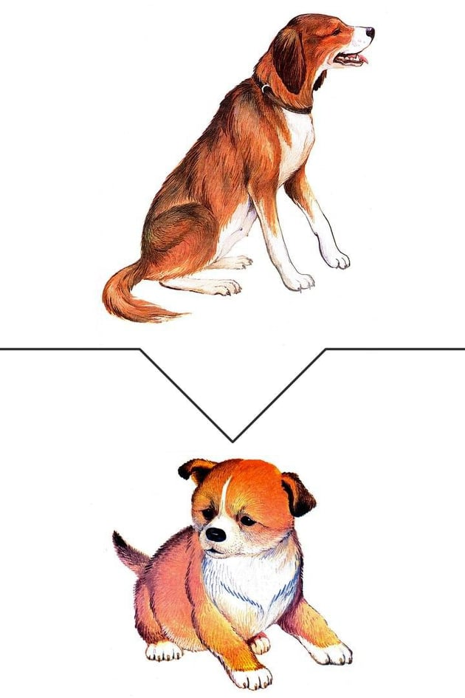

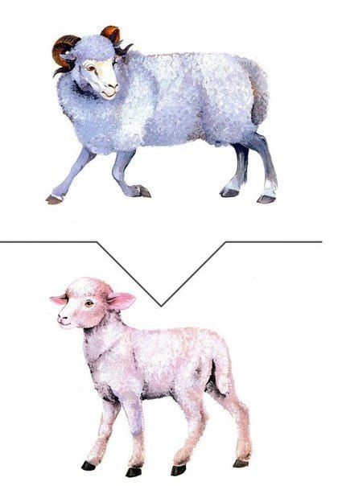
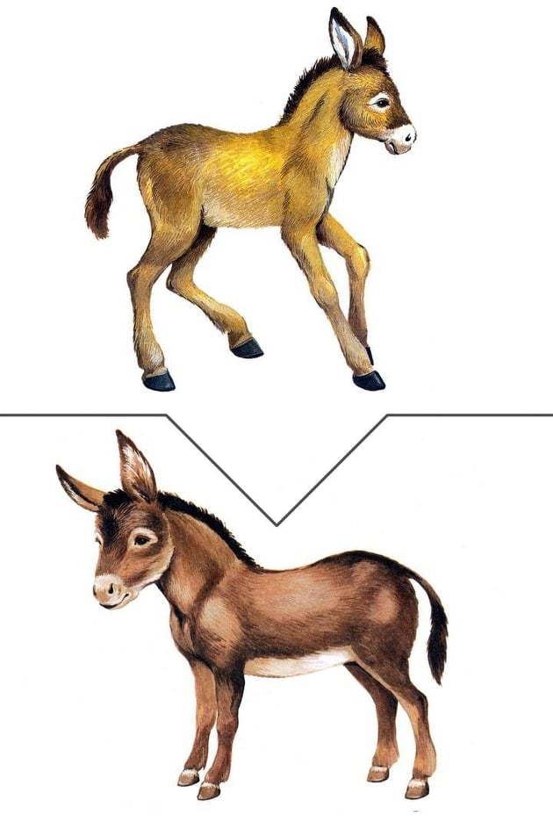
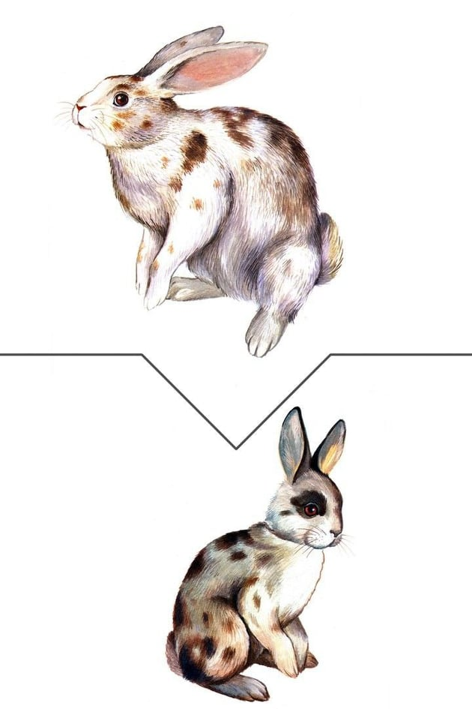
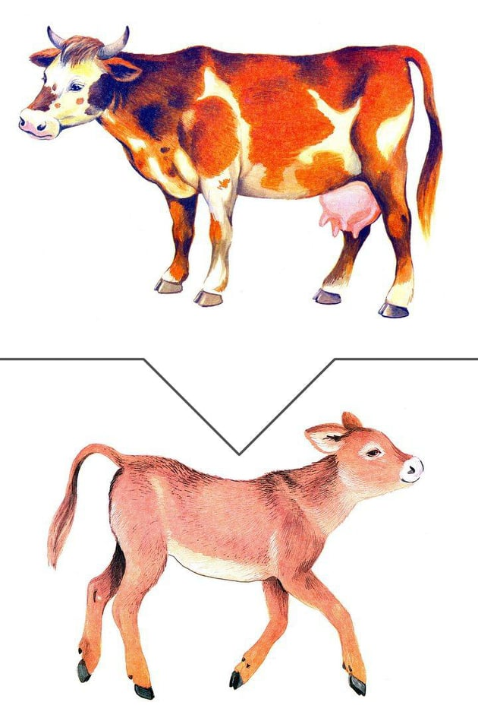
Развитие детей — Разное | OK.RU | Детеныши животных, Жизнь животных, Домашнее животное. Pinterest - Česká republika [online]. Dostupné z: https://cz.pinterest.com/pin/447967494192606349/
- Zazpívej si s Čiperkama písničku „Když jsem já sloužil“.
https://youtu.be/Kpaf7HwiTkY
text:
Když jsem já sloužil to první léto, vysloužil jsem si kuřátko za to. A to kuře krákoře, běhá po dvoře, má panenka pláče doma v komoře.
Když jsem já sloužil to druhé léto, vysloužil jsem si kachničku za to. A ta kačka bláto tlačká a to kuře krákoře, běhá po dvoře, má panenka pláče doma v komoře.
Když jsem já sloužil to třetí léto, vysloužil jsem si husičku za to. A ta husa chodí bosa a ta kačka bláto tlačká a to kuře krákoře, běhá po dvoře, má panenka pláče doma v komoře.
Když jsem já sloužil to čtvrté léto, vysloužil jsem si vepříka za to. A ten vepř jako pepř a ta husa chodí bosa a ta kačka bláto tlačká a to kuře krákoře, běhá po dvoře, má panenka pláče doma v komoře.
Když jsem já sloužil to páté léto, vysloužil jsem si telátko za to. A to tele hubou mele a ten vepř jako pepř a ta husa chodí bosa a ta kačka bláto tlačká a to kuře krákoře, běhá po dvoře, má panenka pláče doma v komoře.
Když jsem já sloužil to šesté léto, vysloužil jsem si kravičku za to. A ta kráva mléko dává, a to tele hubou mele a ten vepř jako pepř a ta husa chodí bosa a ta kačka bláto tlačká a to kuře krákoře, běhá po dvoře, má panenka pláče doma v komoře.
Když jsem já sloužil to sedmé léto, vysloužil jsem si volečka za to. A ten vůl jako kůl a ta kráva mléko dává, a to tele hubou mele a ten vepř jako pepř a ta husa chodí bosa a ta kačka bláto tlačká a to kuře krákoře, běhá po dvoře, má panenka pláče doma v komoře.
Když jsem já složil to osmé léto, vysloužil jsem si botičky za to. A ty boty do roboty a ten vůl jako kůl a ta kráva mléko dává, a to tele hubou mele a ten vepř jako pepř a ta husa chodí bosa a ta kačka bláto tlačká a to kuře krákoře, běhá po dvoře, má panenka stele postel v komoře.
Když jsem já sloužil poslední léto, vysloužil jsem si děvčátko za to. To děvčátko jak poupátko a ty boty do roboty a ten vůl jako kůl a ta kráva mléko dává, a to tele hubou mele a ten vepř jako pepř a ta husa chodí bosa a ta kačka bláto tlačká a to kuře krákoře, běhá po dvoře, má panenka skáče se mnou v komoře.

- Udělej ovečce kožíšek
- Pomůcky: nůžky, lepidlo, vata
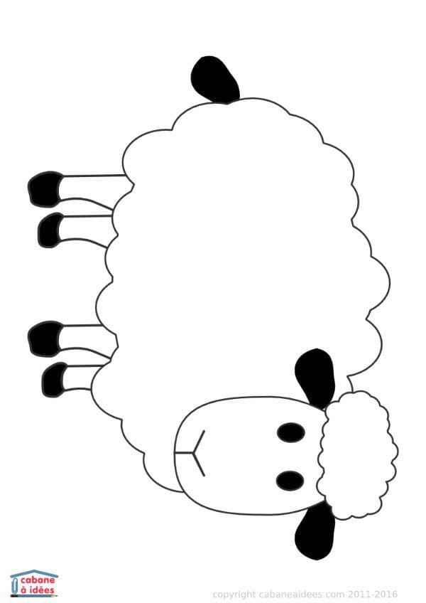
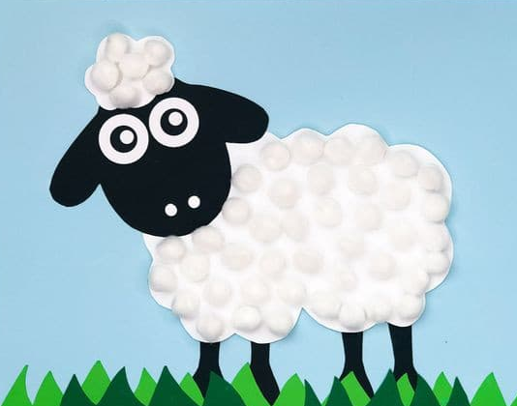
(Ovečku si vystřihni, nalep na barevný papír, z vaty vytvoř malé kuličky a ty následně nalep ovečce na tělo).
Sheep Coloring Pages for Preschool - Preschool and Kindergarten in 2021 | Sheep crafts, Sheep template, Sheep outline. Pinterest - Česká republika [online]. Dostupné z: https://cz.pinterest.com/pin/331296116347221037/sent/?invite_code=082365d3fdbc4162a28148224ff896e3&sender=778841466716898043&sfo=1
- Zkus uhodnout tyto hádanky

BÍLÝ KOŽICH CHUMDELATÝ, NA KRKU MÁ ZVONEC ZLATÝ.
Z NEBE NEBO KOPEČKA, PŘIBĚHLA K NÁM ________. (ovečka)

TRÁVU MĚNÍ NA MLÍČKO, K TOMU BUČÍ MALIČKO.
POZNALI JSTE? SLÁVA! JE TO TOTIŽ _________. (kráva)

JE TO ZVÍŘE CHROCHTAVÉ, NEUSTÁLE ŠPINAVÉ. NAVÍC NENÍ KRÁLEM V KRÁSE! POZNALI JSTE? JE TO _________.(prase)

OBILÍ A ZRNKO MÁKU HNED SI VEZME DO ZOBÁKU.
ZATO SNÁŠÍ VAJÍČKA. KDOPAK JE TO? __________.(slepička)

- Zažeň ovečky:
Nafoukni balónky (pokud ti to nejde, nevadí, popros rodiče, nebo staršího sourozence), na každý balónek namaluj hlavu zvířete. Staň se na chvilku pasáčkem a například plácačkou na mouchy nebo měchačkou zažeň zvířátka „z pastvy“ domů. (Do předem připravené ohrádky, nebo jen do koutu místnosti).
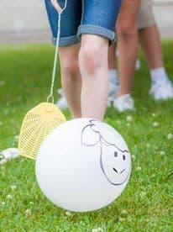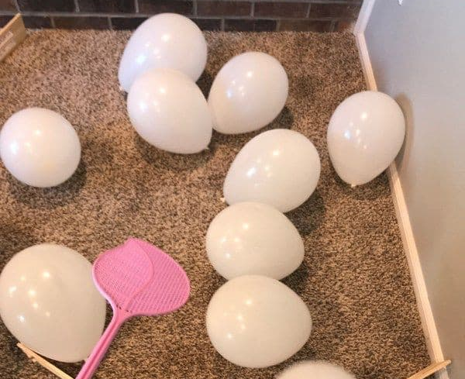

- Přiřaď zvířátkům zadečky
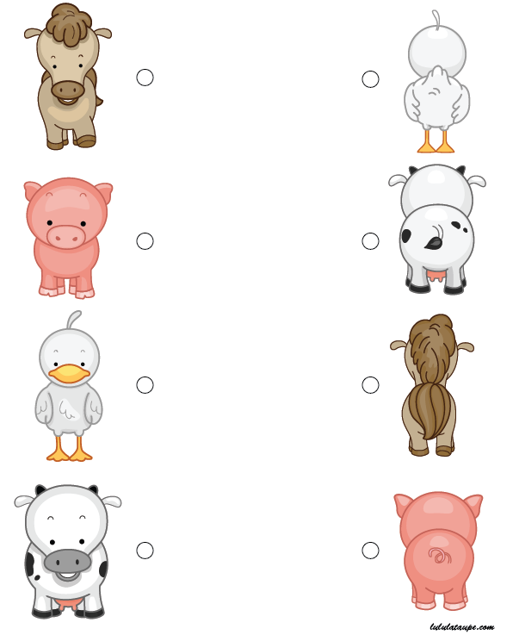
(pastelkou spoj zvířátko se správným zadečkem)

Exercice ludique pour enfants de maternelle, MS : vue de face, vue de dos | Toddler learning activities, Kids worksheets preschool, Preschool activities. Pinterest - Česká republika [online]. Dostupné z: https://cz.pinterest.com/pin/216806169542019274/

- Básnička:
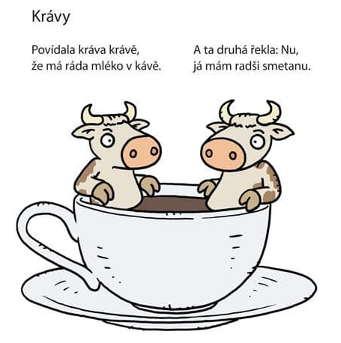
Krávy - Vhrsti. Vhrsti - profesionální ilustrátor, spisovatel, komiksový kreslíř a scénárista # freelance illustrator, writer, comics scenarist and cartoonist [online]. Copyright © 2021 [cit. 11.09.2021]. Dostupné z: https://www.vhrsti.cz/kravy/?fbclid=IwAR3GhMD-Wc6v_HkcE9C2Um8DvK_0GIssq5ikWxJry1Hd19SaZRH-YSvJl5g
- Vyzkoušej si dojení krávy:
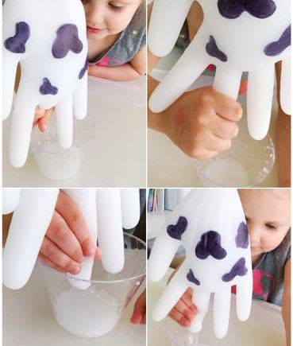
Pomůcky: ochranná rukavice, černý fix, voda/mléko, sklenka
Recept na dětské sušenky z červené řepy:
https://www.klubmaminek.cz/cs/recept/1274/cervene-repove-susenky

Zakryj si oči a poslouchej pozorně. Zkus uhádnout, jaké zvířátko se ozývá.
https://youtu.be/BwhXBwY5_Rw

